必修一第五章、必修二第一二章练习卷
时间：40分钟
一、单项选择题（每题只有一个正确答案，共30题，每题2分，共60分）
下面两图中，上图为从雅加达到北京附近沿经线的植被分布示意图，下图为经北京附近沿纬线的植被分布示意图。回答1～3题。
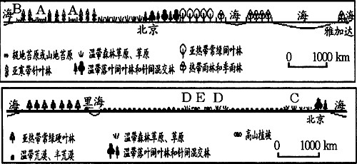
1．A处出现苔原植被是因为
A．纬度位置影响，属纬度地带性 B．海陆位置影响，属经度地带性
C．受地形影响，属垂直地带性 D．受地形影响，属非地带性
2．在下图中大陆东部和西部沿岸地区都是森林,但是森林的种类不同，其影响因素是
A．地形 B．土壤 C．水源 D．气候
3．在下图中，D处之所以能形成草原的原因是（ ）
A．受到夏季风的影响较为湿润
B．受到西风的影响带来丰富的降水
C．E处有高山冰雪融水，使这里有较为丰富的水资源，能滋润草地的生长
D．受冬季风的影响从北冰洋带来丰富的水汽之间属于地中海气候
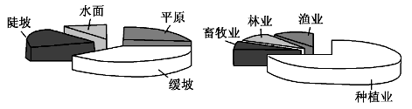
下图为“我国江南丘陵某地地形结构和农业用地结构的饼状图”，对比分析回答4～5题。

4．造成该地农业用地结构不合理的主要原因是
A．过度开垦 B．过度放牧 C．过度围垦 D.过度养殖
5．该地实现农业可持续发展的出路在于
A．缓坡退耕，发展大牧场放牧业 B．修建梯田,扩大水稻种植面积
C．全面封山育林，改善生态环境 D．调整农业结构，发展立体农业
下图为欧洲传统民居自大西洋沿岸向东至俄罗斯的墙壁厚度的变化规律。据图完成 6～7 题。
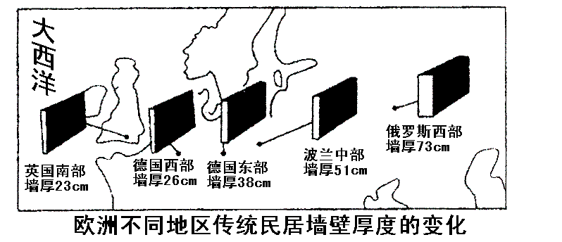
6．由英国南部至俄罗斯西部，传统民居墙壁逐渐变厚的主要原因是
A．温差逐渐变小 B．气候的海洋性越来越强
C．太阳辐射逐渐减弱 D．气候的大陆性越来越强
7．由英国南部至俄罗斯西部，自然带的变化所体现的规律是
A．经度地带分异规律 B．纬度地带分异规律
C．非地带性分异规律 D．垂直分异规律
下图表示的是某山地垂直自然带的分布。读图，回答8～11题。
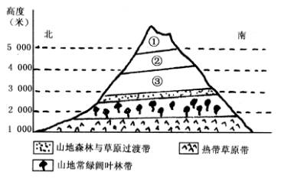
8．图中①②③依次代表（ ）
A．积雪冰川带、高寒荒漠带、高山草原带
B．高寒荒漠带、山地落叶林带、高山草原带
C．高寒荒漠带、积雪冰川带、高山草原带
D．高山草原带、山地针叶林带、高寒荒漠带

- 决定该山山麓自然带的主导因素是
A．纬度位置 B．海陆位置 C．山脉走向 D．山体坡度
10．决定该山垂直自然带变化的主导因素是
A．热量 B．降水量 C．大气环流 D．太阳辐射
11．该山可能位于（ ）
A．赤道附近 B．40°S附近 C．40°N附近 D．极圈附近
12.下列地理现象的变化能正确反映地理环境整体性的是
A.我国从多雨的东南沿海到干旱的西北内陆,植被有明显的变化
B.秦岭南坡太阳辐射强于北坡,植被生长茂盛
C.云贵高原由于植被破坏,水土流失严重,出现石质荒漠化
D.沙漠地区生长着大量的芦苇
13．有关自然地理环境差异性的叙述正确的是
A.有的地区存在差异性，有的地区不存在差异性
B.同一自然带内不存在差异性
C.不同的空间尺度存在着不同程度的差异
D.只存在大尺度范围的地域差异，不存在小尺度范围的地域差异
14．下列自然景观的变化属非地带性分异规律的是
A．从大兴安岭经内蒙古到新疆自然景观的变化
B．马达加斯加岛东西两岸的景观差异
C．从非洲几内亚湾向北到地中海沿岸自然景观的变化
D．由美国东海岸到中部大草原的景观变化
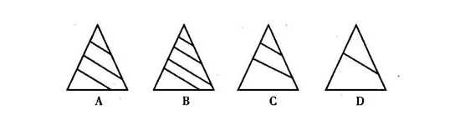
15．下列山地的相对高度接近，但由于它们各自所在的纬度位置不同，自山麓到山顶垂直地域分异也不相同，判断其中所处纬度最高的是D
16.我国新疆天山和昆仑山脉之间的绿洲属于
A．垂直地带性现象 B．纬度地带性因素的影响
C．非地带性分异规律 D．干湿度地带性规律
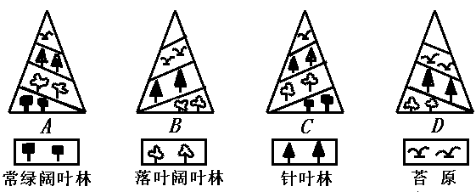
17．以下四幅山地垂直带谱图中，左边是南坡，右边是北坡，位于北半球亚热带山地的是 A

18．自然林无人施肥，仍能生长茂盛，其重要的原因是
A．纬度低，太阳辐射强，光合作用充分
B．位于沿海地带，降水丰富
C．位于人口稠密、工业发达的大城市周围，二氧化碳含量高，有利于有机物的形成
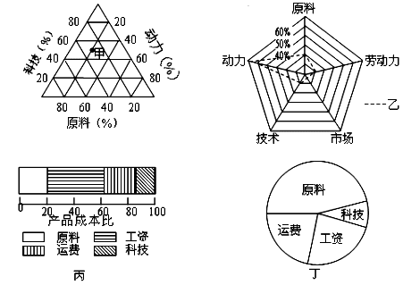
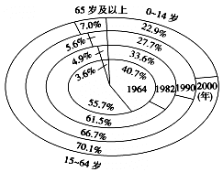
D．林中枯枝落叶被微生物分解为营养物质，归还土壤
改革开放以来，我国东部经济快速发展引起了大规模的“移”民潮，未来我国中西部经济的发展将使产业资本替代劳动力成为流动的主体，由“移民就业”向“移业就民”转换。据此回答19～20题。
19.下图中最容易吸引移民就业的工业部门是
A.甲 B.乙 C.丙 D.丁
20.“移业就民”带来的影响有
① 加快中西部地区城市化进程 ② 促进东部地区产业升级
③ 缓解东部地区就业紧张状况 ④ 降低中西部地区环境压力
A.①② B.③④ C.①③ D.②④
读1964--2000年中国各年龄段人口占总人口比重变化图，回答21～22题。
21.有关1964~2000年我国人口增长状况的正确叙述是
A.65岁及以上年龄段人口增长速度最快 B.0--14岁年龄段人口比重持续增加
C.15--64岁年龄段人口增长速度最快 D.1990年我国已进入老龄化社会
22.进入2000年，我国面对的主要人口问题是
A.人口老龄化日趋严重，劳动力严重短缺 B.人口自然增长率偏高，每年新增人口多
C.青壮年人口数量庞大，就业压力大 D.人口出现负增长，人口数量日趋减少
下图为中国人口的年龄、性别结构图。读图，回答23～24题。
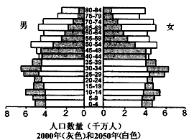
23.由上图可知
A.2000年与2050年，我国少年人口男性均少于女性
B.2000年与2050年，我国老年人口男性均多于女性
C.2050年15—29岁人口数量较2000年下降
D.40岁及以上人口，2050年少于2000年
24.据图预测，未来四十年我国
① 人口高增长率和高增长量仍将长期并存 ② 老龄人口比重增大，步入老龄化社会
③ 就业压力越来越大 ④ 社会福利增加，社会负担加重
A.①② B.②④ C.①③ D.①④
深圳市位于珠江口东侧、广深铁路终点。1980年建立经济特区后城市经济发展迅速，现已成为以工业为主、工贸结合、旅游和农林牧渔并举的外向型综合港口城市。据此回答25～26题。
25.分析深圳市人口数量变化时，应重点分析其
A.人口的迁移 B.人口的出生率 C.人口的自然增长 D.人口的死亡率
- 通过人口普查发现，深圳市人口的死亡率低于全国城市平均水平，其原因是
A.营养好 B.女性比例高，寿命长
C.人口年龄结构轻 D.文化教育水平高
2011年5月16日，广州市统计局在市政府会议室召开广州市第六次全国人口普查新闻发布会。据统计，广州市在2010年11月1日零时的常住人口为1 270.08万人。离该市1 500万的人口控制目标只有约230万人，已接近“临界点”。据此回答问题27-29。
27.“1500万”的数值是
A．人口合理容量 B．最适宜人口数量 C．环境人口容量 D．固定不变的

28.当广州市的人口超过这个“临界点”时会出现一系列问题，下列问题可能不是由此产生的是
A．土地资源和森林资源的过度开发 B．就业紧张
C．废弃物大量排放，污染环境 D．科技发展迟滞不前
29.下列措施可以使“1500万”这个“临界点”数值变大的是
A．控制人口的增长
B．加大从中西部地区的资源输入
C．提高人们的消费水平，鼓励人们适度超前消费
D．努力开发当地的淡水资源以解决供水紧张问题
- 下列事件或现象在现代型的人口增长模式阶段会经常出现的是
A.孩子们的亲兄弟姐妹越来越多 B.举办金婚庆典的夫妇越来越多
C.迁移到大城市的人越来越多 D.乡村小学越来越多
二．双项选择题（每题有两个正确答案，共10题，每题4分，共40分。选错不给分，选一个且正确2分）
我国台湾的出生率每12年便会周期性出现一种特殊的逆转变化，这就是“虎兔龙现象”。台湾许多男女的传宗欲望是避开虎宝宝，偏爱兔宝宝，更期待龙宝宝。下图示意台湾地区2010～2014年人口数据统计图，据此完成31～32题。
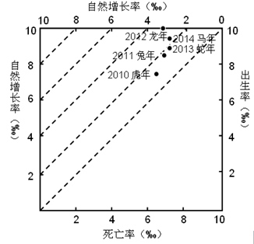

31. 推测台湾下一轮人口出生高峰期与低谷期可能分别出现在
A.2024年 B.2023年 C.2022年 D.2025年
32. 据图可知，2010～2014年台湾地区（ ）
A.人口出生率波动下降 B.死亡率波动比出生率小
C.社会老龄化现象严重 D.人口自然增长率持续上升

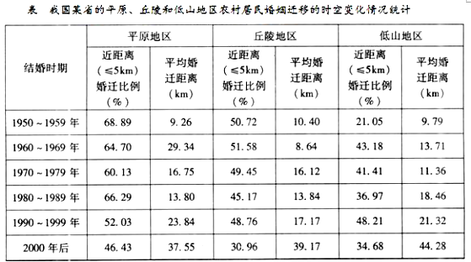
由婚姻而引起的人们居住地的变动称为婚姻迁移，是人口迁移中的重要方面。读下表回答33-35题。
33．不同区域农村居民的婚迁距离在各个时期均存在较明显差异，表中显示
A．平均婚迁距离平原地区有时小于丘陵地区
B．平均婚迁距离低山地区均小于丘陵地区
C．各时期近距离婚迁比例平原地区均最大
D．近距离婚迁比例低山地区均小于丘陵地区
34．2000年后，各区域的平均婚迁距离均比之前大，其原因是
A．居民文化程度的提升 B．农业人口比重增大
C．交通和通讯业的发展 D．人口密度的不断提高
35．2000年以来，推动农村居民婚姻迁移时空演变的主要原因是
A．国家社会政策的推进 B．婚介手段的变化
C．固有传统婚姻观念 D．农村自然环境的提高
左下图示意我国某地农村劳动力从事的非农产业构成，右下图示意该地从事非农产业农村劳动力的空间分布状况。读图回答36～37题。
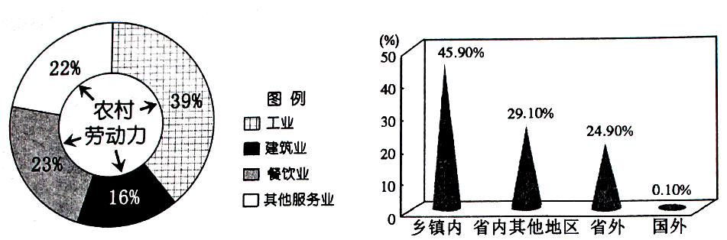
36．该地从事非农产业的农村劳动力
A．从业比例最大的是工业 B．从业比例最大的是餐饮业
C．主要在该地从事非农活动 D．主要向国外流动
37．关于该地农村劳动力转移对区域社会经济发展影响的叙述，正确的是
A．弥补了迁入地劳动力不足 B．有利于缓解迁出地农村劳动力过剩问题
C．阻碍了迁出地经济发展 D．迁入地出现留守儿童、留守老人等社会问题
38.同属一种自然带，但气候类型不同的城市是
A．巴西 B．北京 C．伦敦 D．广州
读下图，回答39-40题。
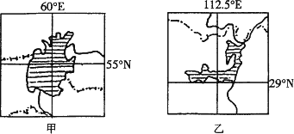
咸海 洞庭湖

39.甲、乙两湖所处的自然带分别是
A．温带荒漠带 B．亚热带常绿硬叶林带
C．热带荒漠带 D．亚热带常绿阔叶林带
40.造成两湖面积都在缩小的重要原因分别是
A．跨流域调水造成甲湖面积缩小 B．周围大面积引水灌溉造成甲湖面积缩小
C．沙漠侵吞造成乙湖面积缩小 D．围湖造田造成乙湖面积缩小

